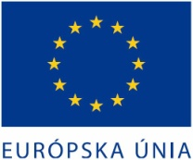 | „Tento projekt sa realizuje s podporou EURÓPSKEJ ÚNIE“
Miesto realizácie projektu: | Stredné Slovensko, Žilinský kraj, Žilina, M. R. Štefánika 3560/109, 010 01 Žilina
Názov projektu: | Zvýšenie konkurencieschopnosti spoločnosti EMP, s.r.o. transferom novej inovatívnej technológie do kovovýroby.
Stručný opis projektu: | Cieľom projektu je obstarať inovatívnu technológiu do procesu kovovýroby v EMP, s.r.o. a prispieť tým k rastu konkurencieschopnosti a technologického rozvoja spoločnosti a kraja.  Špecifické ciele:  - Obstarať CNC vertikálne obrábacie centrum 5-osé  Obstarané CNC vertikálne obrábacie centrum 5-osé bude tvoriť nevyhnutnú súčasť procesu kovovýroby pre presné trieskové obrábanie – frézovanie v 5-tich osiach.  Východiskový stav: EMP, s.r.o. so sídlom v Žiline je mladá, rozvíjajúca sa spoločnosť, zameraná na strojársku výrobu v segmente kovoobrábania a zámočníctva. Súčasné strojárske prostredie je charakterizované nárastom a tlakom konkurenčných spoločností, ktoré sa snažia minimalizovať výrobné náklady, obmedziť výdavky a stať sa konkurencieschopnejšími. NFP sa javí ako vhodný nástroj financovania nákupu novej technológie.  Stav po realizácii projektu:  Vďaka podpore z EÚ bude prijímateľ schopný dodržať všetky hodnoty merateľných ukazovateľov, nakoľko zakúpenie novej technológie vygeneruje 2 inovatívne výrobné postupy, bude vyžadovať prijatie nových zamestnancov na jeho obsluhu, zvýšenie konkurencieschopnosti z pohľadu precíznejšieho a efektívnejšieho spracovania výrobkov.
Názov a sídlo prijímateľa: | EMP, s.r.o. , M. R. Štefánika 3560/109, Žilina
Dátum začatia realizácie projektu: | 06/2014
Dátum skončenie realizácie projektu: | 06/2015
Logo operačného programu: | 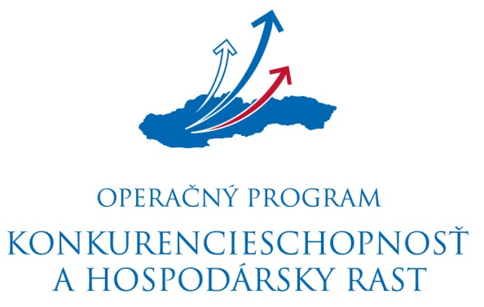  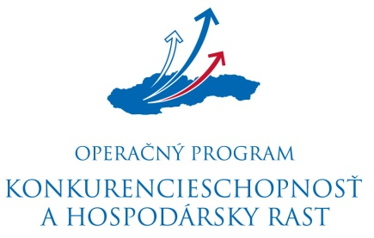
Názov riadiaceho orgánu: | Ministerstvo hospodárstva SR v zastúpení: Slovenská inovačná a energetická agentúra
Odkaz na internetové stránky riadiaceho orgánu a daného operačného programu: | www.economy.gov.sk ⏐ www.opkahr.sk ⏐ www.siea.gov.sk
Výška poskytnutého príspevku: | 189 970,00 €
Fotodokumentácia alebo vizualizácia realizácie aktivít výsledkov projektu (uvedené musí byť pravidelne aktualizované). | Popis, výkon , úspora

